แนวทางการจัดทำผลงาน
เอกสารหมายเลข 11
เพื่อแต่งตั้งให้ดำรงตำแหน่งประเภทวิชาการ
ระดับเชี่ยวชาญ ของกรมตรวจบัญชีสหกรณ์
(ตามนัยหนังสือสำนักงาน ก.พ.ที่ นร 0708.4 /ว 16 ลงวันที่ 29 กันยายน 2538)

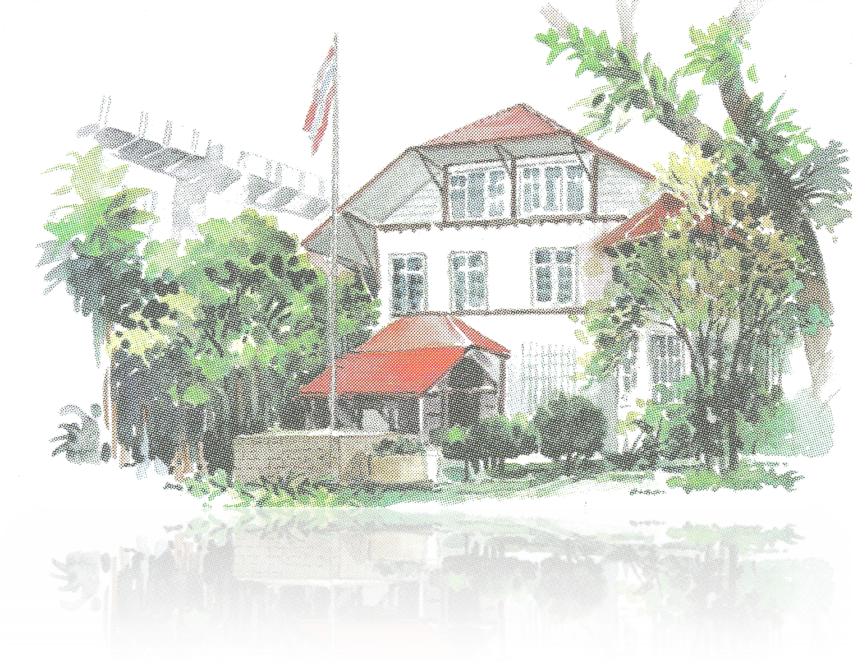

โดย กลุ่มงานพัฒนาระบบบริหารกำลังคน
กลุ่มบริหารทรัพยากรบุคคล กรมตรวจบัญชีสหกรณ์
โทร. 0 2281 2591 โทรสาร 0 2628 5267
โทรภายใน 4205 - 4206
แนวทางการจัดทำผลงานทางวิชาการ

การเขียนผลงานทางวิชาการ (ตำแหน่งนักวิชาการตรวจสอบบัญชี)

เพื่อให้การนำเสนอผลงานของผู้ขอรับการประเมินตำแหน่งทางวิชาการในกรมตรวจบัญชีสหกรณ์
เป็นไปในแนวทางเดียวกัน จึงได้กำหนดองค์ประกอบการเขียนผลงานทางวิชาการไว้ ดังนี้

บทคัดย่อ หมายถึง การย่อเรื่องทั้งหมดภายหลังที่สรุปผลและจัดทำผลงานฉบับสมบูรณ์แล้ว
แต่จะนำมาพิมพ์ไว้ข้างหน้าผลงานฉบับสมบูรณ์ โดยเขียนสาระสำคัญของผลงาน บทคัดย่อโดยทั่วไปจะมีความยาว 1 หน้ากระดาษ A4

คำนำ หมายถึง เป็นการกล่าวถึงความเป็นมาของปัญหา ที่มาของเรื่อง งานเดิมที่คนอื่น
ทำมาแล้ว หรืองานต่าง ๆ ที่มีอยู่ มีปัญหาน่าจะปรับปรุงอย่างไร

สารบัญ แสดงถึงส่วนประกอบสำคัญทั้งหมดของผลงานเรียงตามลำดับเลขหน้า

สารบัญตาราง (ถ้ามี) เป็นส่วนที่แจ้งตำแหน่งหน้าของตารางทั้งหมดที่มีอยู่ในผลงาน ถ้ามีตาราง
ปรากฏอยู่ในภาคผนวก ต้องแจ้งตำแหน่งหน้าตารางภาคผนวกไว้ด้วย

สารบัญภาพ (ถ้ามี) เป็นส่วนหนึ่งที่แจ้งตำแหน่งหน้าของภาพ (รูปภาพ แผนที่ กราฟ ฯลฯ)
ทั้งหมดที่มีอยู่ในผลงาน ถ้ามีภาพปรากฏอยู่ในภาคผนวก จะต้องแจ้งตำแหน่งหน้าของภาพไว้ด้วย

คำอธิบายสัญลักษณ์และอักษรย่อ (ถ้ามี) เป็นส่วนที่อธิบายถึงความหมายของสัญลักษณ์
และอักษรย่อต่าง ๆ

บทที่ 1 บทนำ ประกอบด้วย
- หลักการและเหตุผล
เป็นการนำเสนอที่มาของปัญหาหรือของเรื่องที่จะนำเสนอ / เหตุผลที่เลือกทำผลงานเรื่องนี้
- วัตถุประสงค์ในการจัดทำผลงาน
เป็นการแสดงให้ทราบถึงเป้าหมายของผู้นำเสนอว่า ต้องการนำเสนออะไร และ
นำเสนอเพื่ออะไร การเขียนควรระบุวัตถุประสงค์เป็นข้อ ๆ อย่างชัดเจนและรัดกุม

- ขอบเขตการศึกษา
ให้กล่าวถึงสหกรณ์ที่เป็นกรณีศึกษา ว่าเป็นสหกรณ์ที่มีความยุ่งยาก / ยุ่งยากพิเศษ
โดยจะศึกษาเฉพาะการตรวจสอบบัญชีด้าน......................ปีบัญชีสิ้นสุดวันที่................

- วิธีการศึกษา
ให้กล่าวถึงระเบียบและวิธีการในการศึกษา เช่น จากการจัดเก็บรวบรวมข้อมูล
การจัดทำแบบสอบถาม และการประมวลผลข้อมูลโดยใช้วิธีการทางสถิติ เป็นต้น

- ประโยชน์ที่คาดว่าจะได้รับ
ให้แสดงถึง ใคร/ผู้ใด ได้รับประโยชน์เป็นอย่างไร เป็นข้อ ๆ เรียงลำดับความสำคัญ

- นิยามศัพท์ (กรณีจำเป็น ที่ต้องอธิบายความหมายของคำสำคัญในเรื่อง)

2

บทที่ 2 แนวคิดทฤษฎีที่เกี่ยวข้อง หรือกฎหมาย ระเบียบ มาตรฐานและแนวปฏิบัติที่เกี่ยวข้อง
ให้นำเสนอแนวคิดทฤษฎีที่เกี่ยวข้อง หรือกฎหมาย ระเบียบ มาตรฐานและแนวปฏิบัติ
ที่เกี่ยวข้องกับเรื่องที่จัดทำผลงาน โดยสรุปสาระสำคัญในแต่ละเรื่องที่นำเสนอมาพอสังเขป ตัวอย่าง กรณีการจัดทำผลงานเกี่ยวกับการตรวจสอบบัญชีด้านธุรกิจสินเชื่อ ให้ปูพื้นความรู้เกี่ยวกับกฎหมาย ระเบียบ มาตรฐานและแนวปฏิบัติเกี่ยวกับกระบวนการตรวจสอบบัญชี โดยเน้นไปที่การตรวจสอบด้านธุรกิจสินเชื่อ เป็นต้น

บทที่ 3 ขั้นตอนและวิธีดำเนินการ
ให้แสดงขั้นตอนในการปฏิบัติงานในเรื่องที่จัดทำผลงาน ตั้งแต่ต้นจนจบว่าแต่ละขั้นตอน
มีการดำเนินงานอย่างไร มีเนื้อหาสาระในแต่ละขั้นตอนอย่างไร โดยระบุให้เห็นชัดเจนและครบถ้วน ตัวอย่าง
กรณีการจัดทำผลงานเกี่ยวกับการตรวจสอบบัญชีด้านธุรกิจสินเชื่อ กรณีศึกษา สหกรณ์การเกษตร ก. ให้แสดง
ขั้นตอน / กระบวนการตรวจสอบด้านสินเชื่อของสหกรณ์การเกษตร ก. ทุกขั้นตอนให้ชัดเจน เช่น
- ลักษณะทั่วไปของสหกรณ์
- การประเมินความเสี่ยงและประสิทธิภาพการควบคุมภายใน ให้เสนอเฉพาะเนื้อหา
- การจัดทำแนวการสอบบัญชี และส่วนที่เกี่ยวข้องกับ
- การปฏิบัติงานสอบบัญชี เรื่องที่นำเสนอของ
- การจัดทำกระดาษทำการ สหกรณ์กรณีศึกษา
- การจัดทำรายงานการสอบบัญชี

บทที่ 4 ผลการศึกษา / ผลการวิเคราะห์
ให้วิเคราะห์ขั้นตอนและวิธีดำเนินการทุกขั้นตอน ที่แสดงไว้ในบทที่ 3 ของสหกรณ์การเกษตร ก. ว่าเป็นอย่างไร เช่น
- ผลของการศึกษาลักษณะทั่วไปของสหกรณ์
และผังการดำเนินงาน
- ผลการศึกษาการประเมินความเสี่ยง ให้สรุปผลของการศึกษา
และประสิทธิภาพการควบคุมภายใน ในแต่ละเรื่อง ว่ามีผลอย่างไร
- ผลการศึกษาการจัดทำแนวการสอบบัญชี พบอะไรบ้าง
- ผลการศึกษาการปฏิบัติงานสอบบัญชี
- ผลการศึกษาการจัดทำกระดาษทำการ
- ผลการศึกษาการจัดทำรายงานการสอบบัญชี

บทที่ 5 บทสรุปและข้อเสนอแนะ
- บทสรุป ให้สรุปประเด็นสำคัญตั้งแต่บทที่ 2 - 4
- ข้อเสนอแนะ ให้เสนอข้อเสนอแนะที่สามารถนำไปปฏิบัติได้จริง

ทั้งนี้ การกำหนดองค์ประกอบการเขียนผลงานทางวิชาการ อาจแตกต่างกันไป ซึ่งขึ้นอยู่กับ
เนื้อหาของผลงานที่จัดทำ และกลวิธีการนำเสนอของผู้ขอรับการประเมิน

3

มาตรฐานรูปแบบในการพิมพ์ผลงานทางวิชาการ

1. กระดาษที่ใช้ โดยทั่วไปใช้กระดาษ A4
2. ขนาดอักษรที่ใช้ในการพิมพ์ อักษรให้ใช้ Font THSarabunPSK ขนาด 16
3. ไม่ควรมีหน้าแทรก เช่น หน้า 2/1 หน้า 2 ก เป็นต้น
4. ในการพิมพ์นิยมเว้นขอบกระดาษด้านซ้าย 1 1/2 นิ้ว ด้านขวา 3/4 นิ้ว ด้านบน 1 1/2 นิ้ว
และด้านล่าง 1 นิ้ว
5. การพิมพ์และเรียงลำดับหัวข้อ
5.1 ชื่อบท พิมพ์กลางหน้ากระดาษใช้ตัวอักษรขนาด 18 ตัวเข้ม และไม่ขีดเส้นใต้
5.2 หัวข้อเรื่อง พิมพ์ชิดริมซ้ายสุดของขอบกระดาษที่ได้เว้นไว้ตามข้อ 4 ใช้อักษร
ขนาด 16 ตัวเข้ม (หรือขีดเส้นใต้)
5.3 หัวข้อย่อย ให้พิมพ์ในระดับย่อหน้า พิมพ์ตัวเข้มหรือขีดเส้นใต้ การให้หมายเลข
หัวข้อ ควรให้มีหัวข้อเท่าที่จำเป็น ในกรณีที่ต้องการให้หมายเลขแสดงลำดับของหัวข้อกำกับในแต่ละหัวข้อย่อย
ควรดำเนินการ ดังนี้

ตัวอย่างการให้หมายเลขหัวข้อ
1. ..........................................................................................................................
1.1 ......................................................................................................................
1.2 .......................................................................................................................
1.2.1...............................................................................................................
1.2.2 .............................................................................................................

การจัดทำรูปเล่มผลงานทางวิชาการ

1. รูปเล่มแบบรายการประกอบคำขอประเมิน ประกอบด้วย
- ปกหน้า
- ปกใน
- แบบพิจารณาคุณสมบัติของบุคคล (เอกสารหมายเลข 1)
- แบบประเมินคุณลักษณะของบุคคล (เอกสารหมายเลข 2)
- แบบแสดงรายละเอียดการเสนอผลงาน (เอกสารหมายเลข 3)
- เอกสาร / หลักฐานอื่นๆ (ถ้ามี)

2. รูปเล่มผลงานวิชาการ ประกอบด้วย 3 ส่วน คือ
2.1 ส่วนประกอบของปกหน้า จะเรียงหน้าต่าง ๆ ดังนี้
2.1.1 ปกหน้า (ปกแข็ง)
2.1.2 กระดาษเปล่า
2.1.3 ปกใน (จะมีข้อความเหมือนปกหน้าทุกประการ)
2.1.4 บทคัดย่อ
2.1.5 คำนำ
2.1.6 สารบัญ
4

2.1.7 สารบัญตาราง (ถ้ามี)
2.1.8 สารบัญภาพ (ถ้ามี)
2.1.9 นิยามศัพท์ / คำอธิบายสัญลักษณ์ / อักษรย่อ (ถ้ามี)
2.2 ส่วนประกอบเนื้อเรื่อง
ประกอบด้วยเนื้อหารายละเอียดในแต่ละบทที่กำหนดไว้
2.3 ส่วนประกอบปกหลัง ประกอบด้วย
2.3.1 บรรณานุกรม
2.3.2 ภาคผนวก
2.3.3 กระดาษเปล่า
2.3.4 ปกหลัง

ทั้งนี้ ผู้ขอรับการประเมินผลงานเพื่อแต่งตั้งให้ดำรงตำแหน่งนักวิชาการตรวจสอบบัญชีเชี่ยวชาญ
(ด้านการบัญชีและการสอบบัญชี) สำนักงานตรวจบัญชีสหกรณ์ที่ 1 – 10 กรมตรวจบัญชีสหกรณ์ จัดส่งแบบรายการประกอบคำขอประเมิน ซึ่งผ่านผู้บังคับบัญชาตามลำดับชั้น ฉบับจริง จำนวน 1 เล่ม และสำเนา จำนวน 5 เล่ม พร้อมทั้งผลงานวิชาการ จำนวน 3 เรื่อง ๆ ละ 6 เล่ม ไปยังกลุ่มบริหารทรัพยากรบุคคล สำนักบริหารกลาง
ภายในระยะเวลาที่กำหนด 6 เดือน

อนึ่ง โปรดศึกษาข้อมูลเพิ่มเติมและดาวน์โหลดเอกสารประกอบการดำเนินการได้ทาง Website กรมฯ ที่กลุ่มบริหารทรัพยากรบุคคล เรื่อง แนวทางการจัดทำผลงานวิชาการ

***********************************

(ตัวอย่างปกแบบรายการประกอบคำขอประเมินบุคคล)

แบบรายการประกอบการขอให้ประเมินบุคคล

ของ

นาย/นาง/นางสาว................................................................

ขอประเมินเพื่อแต่งตั้งให้ดำรงตำแหน่งผู้เชี่ยวชาญด้านการบัญชีและการสอบบัญชี
(นักวิชาการตรวจสอบบัญชีเชี่ยวชาญ)
สำนักงานตรวจบัญชีสหกรณ์ที่.....................
กรมตรวจบัญชีสหกรณ์

(ตัวอย่างปกผลงาน)

กรมตรวจบัญชีสหกรณ์
กระทรวงเกษตรและสหกรณ์

เรื่อง.......................................................................

ของ

นาย/นาง/นางสาว................................................................
ตำแหน่ง………………………………………..
ตำแหน่งเลขที่………………
สำนักงานตรวจบัญชีสหกรณ์ที่……..
กรมตรวจบัญชีสหกรณ์

เพื่อแต่งตั้งให้ดำรงตำแหน่งผู้เชี่ยวชาญด้านการบัญชีและการสอบบัญชี
(นักวิชาการตรวจสอบบัญชีเชี่ยวชาญ)
ตำแหน่งเลขที่..........
สำนักงานตรวจบัญชีสหกรณ์ที่.........
กรมตรวจบัญชีสหกรณ์

(กรณีเข้าเล่ม สันเล่มให้ใส่ชื่อเรื่องผลงาน และชื่อผู้จัดทำผลงานด้วย)

(ตัวอย่างแบบฟอร์มการเขียนบทคัดย่อ)

บทคัดย่อ

ชื่อเรื่อง (ระบุชื่อผลงาน)............................................................................................................................
ผู้จัดทำ (ระบุชื่อ-สกุล ตำแหน่ง ระดับ)......................................................................................................
สังกัด กรมตรวจบัญชีสหกรณ์

...................................................................

(เนื้อหาบทคัดย่อควรมีความยาวไม่เกิน 2 หน้ากระดาษ A 4)

(ตัวอย่างแบบฟอร์มการเผยแพร่ผลงาน)

ชื่อเรื่อง ……ระบุชื่อเรื่องผลงาน / ชื่อเรื่องเฉพาะหัวข้อที่นำเสนอ......

โดย ....ระบุชื่อ – สกุล ของผู้จัดทำ.....

เนื้อหา ให้นำเสนอเนื้อหาผลงานทั้งเรื่อง / โดยสรุปสาระสำคัญของผลงาน / เฉพาะหัวข้อ
ที่ต้องการเผยแพร่ พร้อมรายละเอียด

----------------------------------

